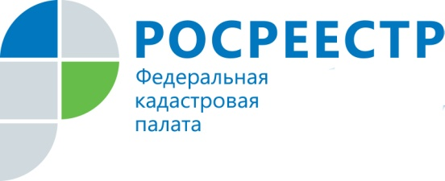
Как узнать ограничения использования земельного участка?
Нередко правообладатель земельного участка даже не подозревает о том, что его земля расположена в зоне с особыми условиями использования территории, что влечет за собой ряд ограничений по использованию такого участка. Однако, как известно, незнание закона не освобождает от ответственности, и правообладатель, в случае выявления нарушения правового режима зоны с особыми условиями использования территории, будет привлечен к административной ответственности.
На сегодняшний день к таким зонам относятся охранные, санитарно-защитные зоны, зоны охраны объектов культурного наследия народов Российской Федерации, водоохранные зоны, зоны затопления, зоны подтопления, зоны придорожной полосы, зоны санитарной охраны источников питьевого и хозяйственно-бытового водоснабжения, зоны охраняемых объектов и иные зоны, устанавливаемые в соответствии с законодательством Российской Федерации.
Жители Вологодской области могут в режиме реального времени узнать, не расположен ли их участок в особой зоне. На сайте Кадастровой палаты (http://kadastr.ru) появилась возможность получения информации об ограничениях использования земельного участка. Для этого на главной странице сайта из списка электронных сервисов нужно выбрать сервис «Узнать об ограничениях на земельный участок», указать в поисковой строке кадастровый номер земельного участка и получить результат.
В случае если земельный участок входит в зону с особыми условиями использования территории, то пользователь получит ответ, в котором будет указана вся информация об этой зоне, а также соответствующий ряд ограничений. Отметим, что сведения электронного сервиса предназначены исключительно для некоммерческого использования и несут справочный характер.
Пресс-служба филиала ФГБУ «ФКП Росреестра» по Вологодской области

